MAT 6.A Sčítanie a odčítanie do 10000 bez prechodu cez 10
Cv1
2000-1000= 8000-4000= 4000-3000= 5000-2000=
3000-1000= 6000-3000= 9000-7000= 9000-8000=
9000-2000= 5000-1000= 8000-7000= 6000-4000=

Cv2
2500-500= 2600-600= 9300-300= 6500-500=
4900-4000= 3200-2000= 5200-200= 9200-200=
7800-800= 4100-100= 8400-400= 8500-500=
Cv3
2500-2000= 2600-1000= 9300-9000= 6500-5000=
4900-4000= 3200-2000= 5200-5000= 9200-6000=
7800-7000= 4100-3000= 8400-8000= 8500-7000=

Cv3
5648-2120= 8279-1170= 5839-2428= 4689-2586=
9376-3310= 7411-6511= 8966-5735= 9977-6977=
4844-1800= 3986-2765= 7844-1424= 5808-3205=

Cv4
9600 8709 2151 4407 6431 5263
-1300 -7109 -1151 -4107 -2330 -2121

6720 4388 7866 3640 6824 8276
-5120 -25 -6 -600 -1213 -7154

MAT 6.A Sčítanie a odčítanie do 10000 s prechodom cez 10
Cv1
6000-3124= 200-1147= 9000-1765= 6000-1043=
7000-2564= 3000-1178= 8000-4441= 5000-2376=
5000-3398= 4000-2122= 7000-2531= 4000-2225=

Cv2
4000 5000 6000 7000
-1003 -1075 -1164 -2169

8000 9000 2000 7000
-3271 -1405 -12 -645

5000 1000 3000 6000
-3389 -29 -1000 -570

Cv3
Na Zbojníckej chate naprší za rok priemere 2130 mm vodných zrážok. V obci Hosté naprší ročne priemerne 524 mm vodných zrážok.
O koľko viac mm vodných zrážok naprší ročne na Zbojníckej chate?

Cv4
Ivanov otec oslavoval v roku 2010 štyridsiate narodeniny.
V ktorom roku sa Ivanov otec narodil?

MAT 6.A Sčítanie a odčítanie do 10000 s prechodom cez 10
Cv1
7000-3522= 3000-2151= 4000-1221= 9000-8999=
9000-4455= 6000-3262= 8000-5445= 5000-3111=
5000-1133= 8000-4737= 2000-1667= 7000-6222=

Cv2
9845-1978= 5754-2986= 7243-5684= 8937-2979=
3476-2697= 8432-3486= 8541-1875= 6894-3996=
4338-3499= 6761-2869= 9425-4598= 4652-1669=

Cv3
4821 9135 8711 6023 5542 3375
-858 -276 -1984 -279 -1684 -397

6008 9041 8613 4062 7084 9235
-9 -7058 -675 -2083 -88 -536

Cv4
Naj vyššie položené sídlo v SR je Štrbské pleso vo Vysokých Tatrách s nadmorskou výškou 1355 metrov nad morom. Najnižšie položená obec v SR je Klin nad Bodrogom v okrese Trebišov s nad morskou výškou 94 metrov nad morom.
Vypočítajte rozdiel nadmorských výšok týchto miest.

MAT 6.A Sčítanie a odčítanie do 10000 s prechodom cez 10
Cv1
Druhá svetová vojna sa skončila 8. Mája 1945.
Koľko rokov uplynulo od skončenia druhej svetovej vojny ?

Cv2
V marci sa predalo 1176 litrov mlieka, v apríli sa predalo 1628 litrov mlieka.
O koľko litrov mlieka viac sa predalo v apríli ?

Cv3
2476 4833 5799 8437 3711 5799
-1476 -2000 -799 -8437 -11 -8

2405 8004 7900 5628 7564 9435
-1105 -4004 -3400 -1213 -5212 -1214

Cv4
2273 4425 8338 4562 2944 5756
-1289 -3377 -6599 -1475 -1898 -3869

6931 8758 5411 9500 8866 9325
-6349 -1669 -2193 -9499 -8788 -8787

Cv5
V ovocnom sade nazbierali zberači v jeden deň 1544 kg čerešní a na druhý deň o 199 kg čerešní viac.
Koľko kg čerešní nazbierali zberači na druhý deň?

PL 6.A Sčítanie a odčítanie do 10000 s prechodom cez 10
Cv1
Do školskej jedálne nakúpili 1400 kg zemiakov, 20 kg ovocia a 300 kg koreňovej zeleniny.
Koľko kilogramov potravín nakúpili spolu do školskej jedálne?

Cv2
Vypočítajte :
X=7343+1257 6782+2000=k
Y=3651+2349 3221+1999=l
Z=6200+3799 2437+3500=m
T=1728+4599 4000+1500=n
U=5113+2887 5750+2120=o
V=3008+2992 5001+999=p

Cv3
V múzeu vystavovali 648 obrazov. Ostatných vystavených predmetov mali o 954 viac.
Koľko predmetov a obrazov mali spolu vystavených v múzeu ?

Cv4
Zámok vo Zvolene postavili v rokoch 1370 až 1382.
Oravský zámok sa prvý raz spomína v roku 1267.
Ktorý zámok je starší ?
O koľko rokov je jeden zámok starší ako ten druhý ?

PL 7.A Numerácia do milióna
Cv1
800000-500000= 600000-0= 500000-500000=
600000-200000= 700000-400000= 700000-300000=
500000-0= 700000-300000= 600000-500000=
800000-300000= 900000-600000= 800000-200000=

Cv2
605000-600000= 509000-500000= 190000-100000=
140000-100000= 807000-800000= 402000-400000=
840000-800000= 430000-400000= 901000-900000=
608000-600000= 920000-900000= 290000-200000=

Cv3
606000-6000= 704000-4000= 109000-9000=
302000-2000= 901000-1000= 908000-8000=
508000-8000= 405000-5000= 807000-7000=
602000-2000= 204000-4000= 301000-1000=

Cv4
150000-50000= 290000-90000= 570000-70000=
920000-20000= 560000-60000= 430000-30000=
410000-10000= 840000-40000= 380000-80000=
140000-40000= 140000-4000= 190000-90000=

PL 7.A Numerácia do milióna
Cv1
Číslo | O 100000 menej | O 20000 menej | O 3000 menej
636000
489000
575000
947000
759000
123000

Cv2
Zo Zvolena do Banskej Bystrice je 20000 metrov.
Z Banskej Bystrice je do Bardejova 250000 metrov.
Koľko metrov meria trasa zo Zvolena cez banskú Bystricu do Bardejova ?
Koľko je to kilometrov?

Cv3
564897-212012= 827978-117041= 583069-242800=
468984-258613= 937648-331031= 741133-631121=
846684-573553= 997799-697772= 484499-180065=
398686-276515= 784469-142417= 580865-320501=

Cv4
Národný park Malá Fatra má rozlohu 22630 hektárov,
Národný park Slovenský raj má 19736 hektárov.
- Ktorý národný park je väčší ?
- O koľko hektárov je tento park väčší ?

PL 7.A Numerácia do milióna
Cv1
600000-312492= 200000-114787 = 900000-176599=
600000-104332= 700000-256431= 300000-117865=
800000-441181= 500000-237611= 500000-399812=
400000-212243= 700000-253154= 400000-222569=

Cv2
700000 900000 500000 300000 600000 800000
-352281 -544544 -166721 -215215 -326265 -473787

400000 800000 200000 900000 500000 700000
-122133 -544544 -166721 -899999 -311111 -622222

Cv3
400000 500000 600000 700000 800000 900000
-100003 -144544 -116440 -216917 -327006 -140502

200000 700000 500000 100000 300000 600000
-12574 -645000 -339875 -9 -190000 -99

Cv4
Mesto A má 519990 obyvateľov.
Mesto B má 290990 obyvateľov.
- Ktoré mesto má viac obyvateľov ?
- O koľko viac obyvateľov má toto mesto ?

PL 7.A Numerácia do milióna
Cv1
984592-197897= 585421-298686= 724377-586198=
893703-297987= 347635-269798= 843235-248667=
854112-184546= 689447-399668= 433844-349995=
676180-286993= 942535-489898= 465213-166959=

Cv2
227282 442534 833831 456212 294435 585641
-128996 -337779 -659997 -147595 -189567 -386995

693117 875826 541138 950044 886672 932513
-634949 -166998 -219279 -949956 -878899 -878757

Cv3
482165 913584 871132 502343 554241 337564
-85899 -27697 -198485 -27996 -168479 -39778

600812 904134 851371 504343 584241 237564
-85899 -27697 -198485 -27996 -168479 -39778

Cv4
Zmenšite čísla 999999, 888888, 777777, 666666, 555555, 494444, 495495 o číslo 456789 .

PL 7.A Numerácia do milióna
Cv1
Mesto Pezinok má 23153 obyvateľov. Mesto Nitra má 78875 obyvateľov.
- Ktoré mesto má menej obyvateľov ?
- Koľko obyvateľov majú obe mestá spolu ?

Cv2
Trnavský VUC má rozlohu 4148 kilometrov štvorcových a Trenčiansky VUC má rozlohu 4501 kilometrov štvorcových.
- Ktorý kraj má väčšiu rozlohu ?
- Koľko kilometrov štvorcových majú tieto kraje spolu ?

Cv3
Žilina má 84 225 obyvateľov, Banská Bystrica má 79368 obyvateľov.
- Ktoré mesto má viac obyvateľov ?
- Koľko obyvateľov žije v oboch mestách spolu ?

Cv4
112:2= 130:2= 136:2= 192:2=
116:2= 150:2= 152:2= 178:2=
110:2= 170:2= 174:2= 114:2=
70:2= 90:2= 32:2= 52:2=
50:2= 74:2= 78:2= 38:2=
30:2= 56:2= 76:2= 72:2=
22:2= 28:2= 24:2= 46:2=
44:2= 62:2= 42:2= 88:2=
66:2= 84:2= 26:2= 86:2=

SJL 5.A Podstatné mená
Podstatné mená sú mená osôb, zvierat a vecí. Pýtame sa na ne otázkou Kto?(osoby) Alebo Čo? (zvieratá a veci)
Cv1
Pýtaj sa otázkou Kto? Na osoby, ktoré vykonávajú činnosť.
Odpoveď doplň do viet.
....................... pečie chlieb.
....................... sa hrá.
...................... šije šaty.
...................... sa učí.
...................... strihá kríky.
....................... opravuje auto.
........................ vezie tovar do obchodu.
........................ dáva znamenie vlaku na odchod.

Cv2
Doplň do viet odpoveď na otázku Čo?
.................... šteká a hryzie?
.................... píska.
..................... bučí.
..................... čviriká.
..................... ďobe do stromu.
..................... cez deň spí na strome alebo v jaskyni.
Cv3
Napíš mená 5 osôb, 5 zvierat, 5 vecí pod seba do 3 stĺpcov.

VLA 5.A Doprava, účastníci cestnej premávky
Cv1 Doprava
Pomenuj a napíš názvy dopravných prostriedkov na obrázku .
.................................... ..................................... ......................................
Cv2
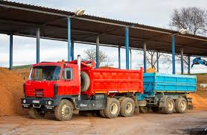Účastníkmi cestnej premávky sú chodci, cyklisti a motoristi. Pospájaj označenia so správnymi obrázkami.
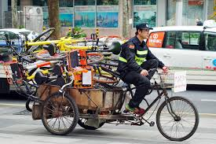
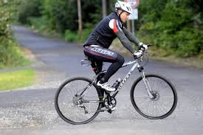
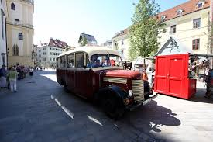
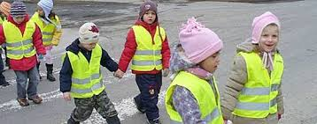
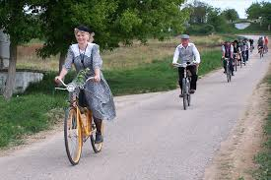
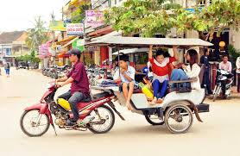
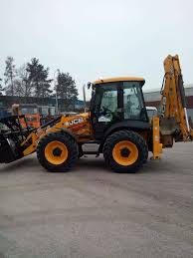
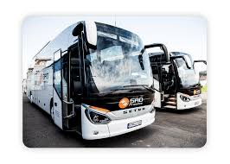
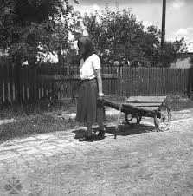
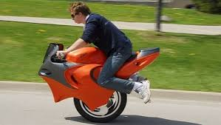
Chodci Cyklista Motorista
PL VLA 5.A Správanie sa na ceste – chodci a cyklisti
K povinnej výbave cyklistu patria časti zobrazené na obrázku. Napíš ako sa nazývajú. Ak to nevieš spamäti, pozri sa na obrázok s názvom Povinná výbava bicykla.
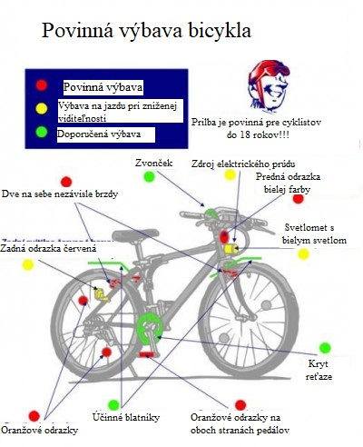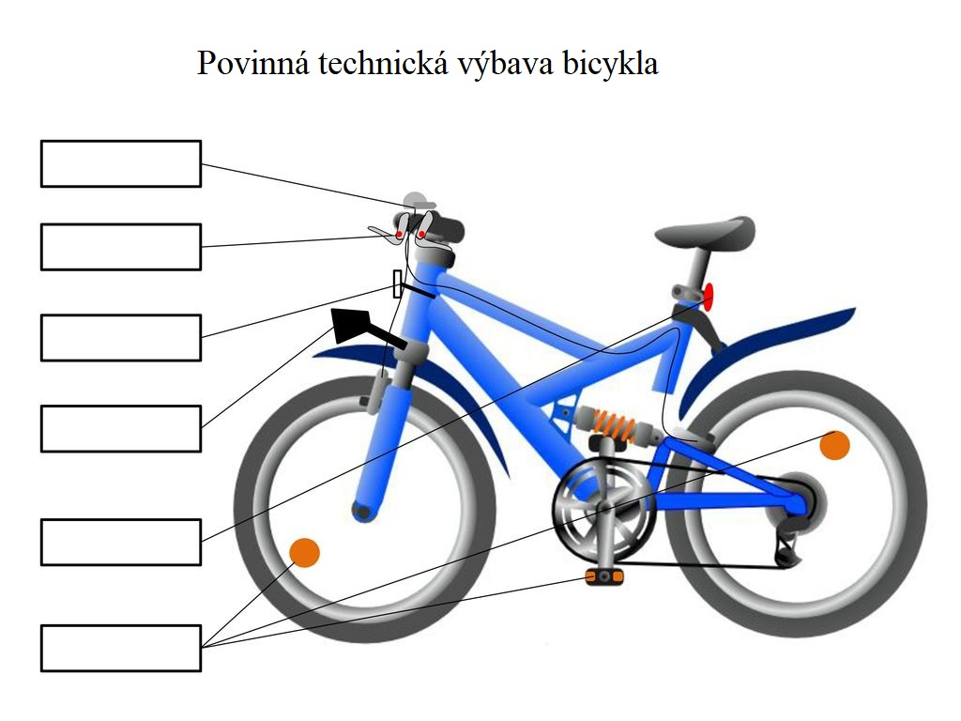

PL VLA 5.A Správanie sa na ceste – chodci a cyklisti
Cv1
Na to aby sme sa mohli pohybovať po cestách bezpečne boli stanovené pravidlá správania sa pre vodičov - motoristov ale aj pre cyklistov a chodcov. Podčiarkni správne slová týchto pravidiel pre chodcov a cyklistov.
Chodci chodia po chodníku : vpravo či vľavo.
Tam kde nie sú chodníky, chodia po ľavej či pravej stane cesty
Chodci prechádzajú cez cestu po priechode pre chodcov či cyklistov
Cyklisti jazdia predovšetkým po cestičke pre cyklistov a to vpravo či vľavo
Na ceste kde nie je cestička pre cyklistov cyklisti jazdia pri pravom či ľavom okraji vozovky
Cv2
Cyklisti môžu jazdiť jednotlivo alebo v skupinách. Musia pri tom ale dodržiavať ďalšie stanovené pravidlá. Správnu odpoveď pod obrázkom podčiarkni.
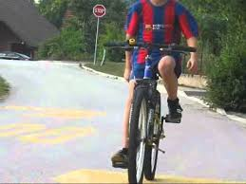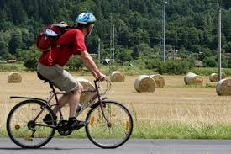
Áno alebo Nie Áno alebo Nie
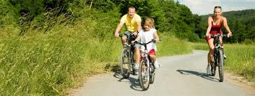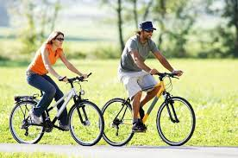
Jazda vedľa seba Áno alebo Nie Áno alebo Nie
Jazda bez nôh na pedáloch Áno alebo Nie Áno alebo Nie
PL VLA 5.A Dopravné značky
Cv1
Chodci aj cyklisti by mali okrem pravidiel správania na cestách mali poznať aj dopravné značky upozorňujúce, oznamujúce či prikazujúce. Poznáte aj vy tieto značky ? Pod obrázkom každej značky podčiarknite správny význam.
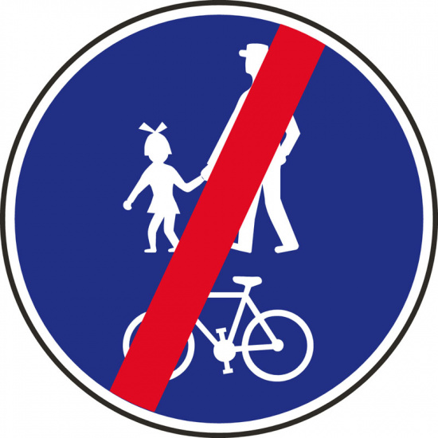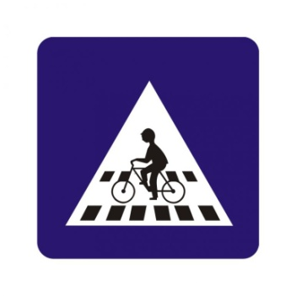
- prechod pre chodcov
- prechod pre cyklistov
- prechod pre chodcov
- koniec cestičky pre cyklistov
- cestička pre cyklistov
- cestička pre chodcov

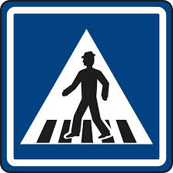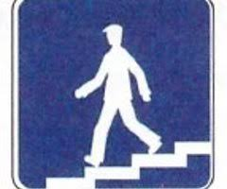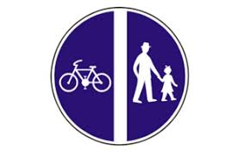
- cestička pre cyklistov
- cestička pre chodcov a cyklistov
- prechod pre chodcov
- prechod pre cyklistov
- prechod
- podchod

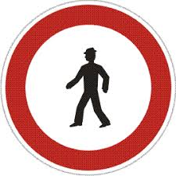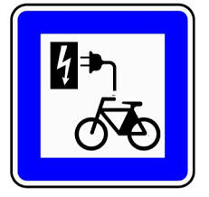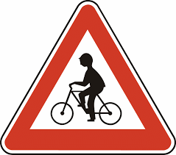
- zákaz vjazdu cyklistov
- pozor cyklisti
- Nabíjanie elektrobicyklov a aut
- Nabíjanie mobilných telefónov
- zákaz vstupu chodcov
- zákaz vjazdu automobilov

